Дата ______________ Ф.И.___________________________________ , 5 «_____» класс

Контрольная работа по теме №3 «Геометрические фигуры».

Вариант 1

№1 (1 балл) Сколько углов изображено на рисунке?

А) 2; Б) 3; В) 4.

№2 (1 балл) На данном рисунке найдите острые углы.
D F
AС
B
А) $∠$ABD и $∠$CBD; Б)$∠$ABC; В)$∠$FBD и $∠$FBC .

№3 (1 балл) Определите вид угла по его градусной мере $∠$А=134${}^{0}$.

А) острый; Б) прямой; В) тупой; Г) развернутый.

№4 (2 балла) Луч DB является биссектрисой $∠$FDC, а $∠$FDВ=42${}^{0}$. Найдите градусную меру $∠$FDC.
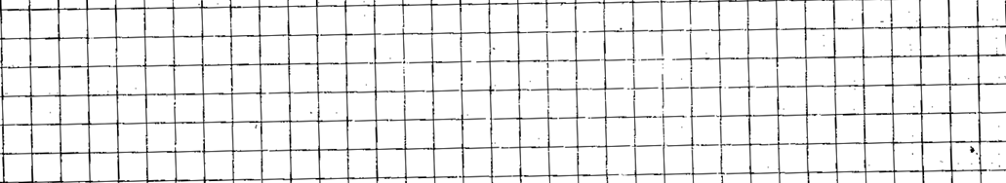
№5 (3 балла) Периметр равнобедренного треугольника равен 48 см, а его основание 18 см. Найдите боковую сторону.
№6 (4 балла) Площадь прямоугольника 168 см${}^{2}$, а одна его сторона равна 12 см. Найдите периметр прямоугольника.

Дата ______________ Ф.И.___________________________________ , 5 «_____» класс

Контрольная работа по теме №3 «Геометрические фигуры».

Вариант 2

№1 (1 балл) Сколько углов изображено на рисунке?

А) 6; Б) 3; В) 4.

№2 (1 балл) На данном рисунке найдите прямые углы.
D F
AС
B
А) $∠$ABD и $∠$CBD; Б)$∠$ABC; В)$∠$FBD и $∠$FBC .

№3. (1 балл) Определите вид угла по его градусной мере $∠$А=53${}^{0}$.

А) острый; Б) прямой; В) тупой; Г) развернутый.

№4 (2 балла) Луч CK является биссектрисой $∠$FCM, а $∠$KCM=74${}^{0}$. Найдите градусную меру $∠$FCM.
№5 (3 балла) Периметр равнобедренного треугольника равен 50 см, а его боковая сторона 18 см. Найдите основание треугольника
№6 (4 балла) Периметр прямоугольника 40 см, а его длина 12 см. Найдите площадь прямоугольника.

Дата ______________ Ф.И.___________________________________ , 5 «_____» класс

Контрольная работа по теме №3 «Геометрические фигуры».

Вариант 3

№1 (1 балл) Сколько углов изображено на рисунке?

А) 2; Б) 3; В) 4.

№2 (1 балл) На данном рисунке найдите острые углы.
D F
AС
B
А) $∠$ABD и $∠$CBD; Б)$∠$ABC; В)$∠$FBD и $∠$FBC .
№3 (1 балл) Определите вид угла по его градусной мере $∠$А=89${}^{0}$.

А) острый; Б) прямой; В) тупой; Г) развернутый.

№4 (2 балла) Луч BD является биссектрисой $∠$АВC, а $∠$АВD=37${}^{0}$. Найдите градусную меру $∠$АВC.
№5 (3 балла) Периметр равнобедренного треугольника равен 54 см, а его основание 14 см. Найдите боковую сторону.
№6 (4 балла) Площадь прямоугольника 165 см${}^{2}$, а одна его сторона равна 11 см. Найдите периметр прямоугольника.

